ACO Aufsatzstück AV-Selecta 150x150/ L15/ Kst./ rutschh.
ACO Haustechnik

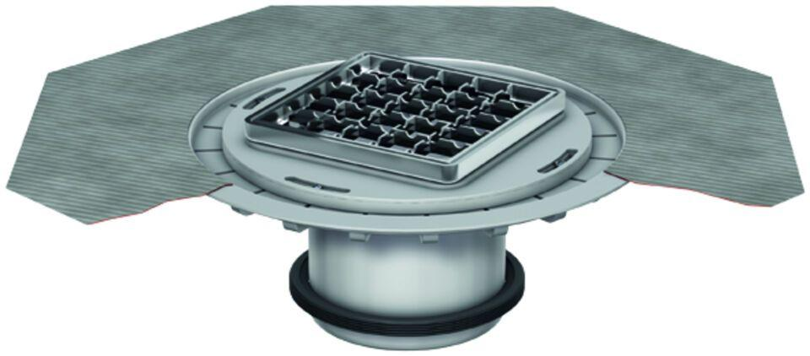Eigenschaften
GTIN:
4002626532695
HAN:
5141.97.22

